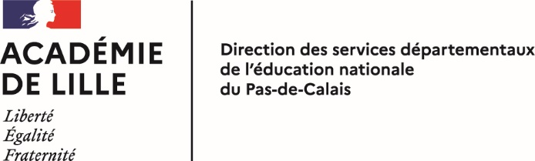
Enseignements artistiques

Agrément

2023-2024
Intervenant extérieur dans le cadre des enseignements artistiques*
Circulaire 99-136 du 21/09/99 et 92-196 du 03/07/92 (*arts plastiques ou éducation musicale)
Remplir une fiche par intervenant à transmettre, par l’intervenant, à la DSDEN-62 pour validation :
DSDEN 62, Division des élèves, Bureau des actions éducatives,
20 boulevard de la Liberté, CS 90016, 62021 ARRAS Cedex | ce.i62de3@ac-lille.fr
Á noter :
- Cette demande ne concerne pas les intervenants salariés d’une collectivité, structure ou association dont l’agrément se fait par la signature d’une convention entre l’employeur et la DSDEN-62 ; de même, les intervenants rémunérés dans le cadre d’un CLEA sont agréés par la signature de la convention CLEA.
- Elle n’est nécessaire que pour les interventions régulières dans une classe, soit à partir de 4 interventions.
- L’agrément est départemental, accordé pour une année scolaire, la demande est donc à renouveler chaque année.
- Les intervenants agréés sont inscrits dans un fichier à usage interne de la DSDEN 62.
- L’agrément pourra être dénoncé à tout moment en cas de dysfonctionnement avéré.
- Il sera impérativement joint à cette demande :
□ une copie d’une pièce d’identité □ un curriculum vitae □ une copie du diplôme ou du justificatif de qualification □ un justificatif du statut professionnel.
Discipline : |  | □ Arts plastiques |  | □ Éducation musicale
Statut : |  | □ Bénévole |  | □ Indépendant  le coût de l’intervention est pris en charge par la coopérative scolaire
Prénom : | ____________________________ |  |  |  | Nom : |  |  | ___________________________________
Date de naissance : | ____________________________ |  |  |  | Lieu de naissance : |  |  | ___________________________________
Adresse : | ________________________________________________________________________________________
 | ________________________________________________________________________________________
Téléphone : | ______________________________ |  |  |  |  | Profession : |  | ___________________________________
Courriel : | _______________________________________@_______________________________________
Qualification : | □ DUMI |  |  |  |  |  | □ attestation DRAC
 | □ Diplôme d’état, préciser : _____________________________________________________
 | □ autre, préciser : _______________________________________________________________
L’expérience d’intervention dans le domaine, bénévole ou professionnelle, sera précisée dans le curriculum vitae joint.
L’honorabilité du demandeur sera vérifiée pas les services de la DSDEN 62 dûment habilités.
Je, soussigné…..……………………………………….., déclare avoir pris connaissance des conditions d’intervention des intervenants extérieurs dans le cadre des enseignements artistiques telles qu’elles figurent ci-dessus et dans le Vade-mecum départemental 1er degré pour la mise en œuvre des 2EAC et demande mon agrément en :
□ Arts plastiques □ Éducation musicale pour l’année scolaire 2023/2024.
Date et signature :

Avis des services de la DSDEN | □ Favorable | □ Défavorable  Motifs :
Agrément par le DASEN | □ Agrément accordé pour l’année 2023/2024 |  | □ Agrément refusé
 | Date et signature

